**候选人业绩**

**第1中标候选人：鲁山县广通公路养护有限公司**

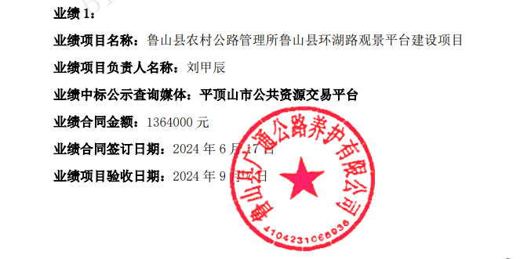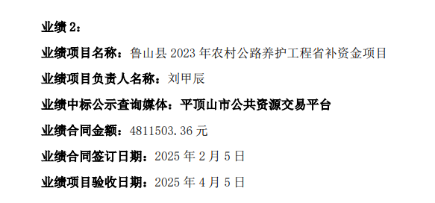

**第2中标候选人：平顶山市佳洋路桥工程有限公司**

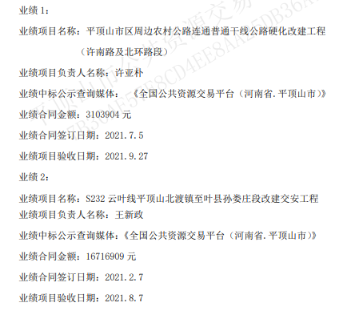

**第3中标候选人：平顶山市领新公路工程有限公司**

